ほぼ週刊コラム Partnership論 その１４６
シリーズ：『米国Partnership税制勉強会』の振り返りと準備
第十二回勉強会（年表項目8：1986年Economic Justice for All出版）の準備（４）：
collective self defenseとは、そもそも「誰」が「何」を自衛することなのか？

2015.06.19 rev.2 齋藤旬
日本が論じている集団的自衛と、西洋社会が論じているcollective self defenseは異なる。こう先々週述べた。相違点は二つ。「誰が」と「何を」の二点が異なる。以下参照方。
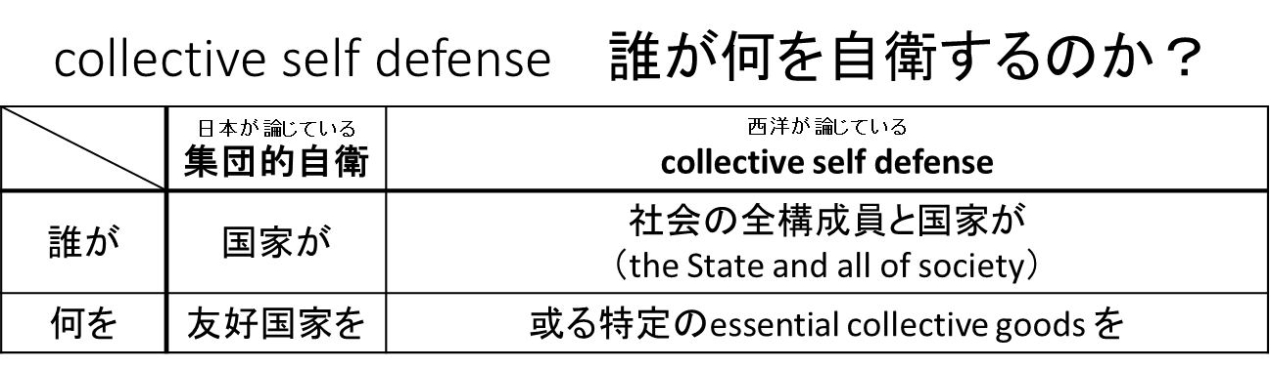
即ち、コラム９０でも述べたが、日本が論じている集団的自衛は、国家が友好国家を「防衛」することであり、他方、西洋思想がjust war議論やpartnership議論で論じているcollective self defenseは、社会の全構成員と国家（state）が、或る特定のessential collective goodsを「自衛」することを意味する。
先々週説明した様に、collective goodsには三種類ある。(1)本質的（essential）、(2)贋（にせ）の、(3)衰退的の三種類。このうちdefenseすべきは勿論本質的collective goodsだ。
また、self defense（自衛）の意味が、西洋での議論の方では明確になっていることがお分かりだろう。即ち、西洋社会は、essential collective goodsを、国境を越えて共有していると考えている。言い換えれば、その様なcollective goodsを共有している人々を「自分達」「西洋社会」だと見なしている。だから仮に、その様なcollective goodsを共有している領域を、その様なcollective goodsを共有していない人々によって侵略されたならば、collective self defenseがjustifyされる。即ちlegitimate collective self defenseが成立する、と考えている。自分達が自分達を自衛するのだから、当然、legitimate self defense（適当ではないが正当防衛と和訳されることが多い）でありjusticeだと考えている。

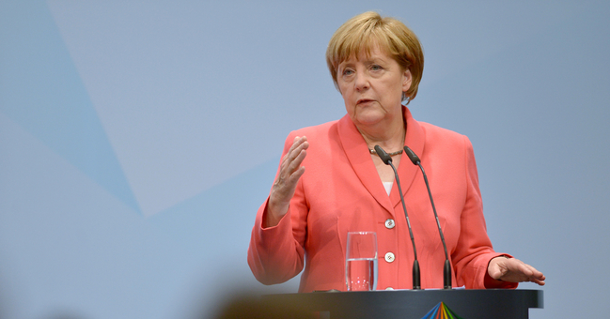
essential collective goodsの具体例を考えよう。just war論整備 --- 同時にこれはpartnership論整備にもなる --- この整備には、コラム１４３でオバマのノーベル平和賞受賞講演（2009年）を引き合いにして述べた様に、西洋の哲学者、聖職者、政治家などが関与する。それぞれの立場から専門用語の意味する所が微妙に異なるのだが、ここでは西洋主要国家の政治家達から見た、essential collective goodsの具体例を考えよう。ヒントは最近のG7。ウクライナ紛争や尖閣問題が起きた後のG7ではconclusionに必ずUnited by common valuesという声明を入れる。
United by common values

今月ドイツで開催されたG7でも、「The G7 shared common values such as freedom, democracy and human rights, as well as the rule of law, respect for international law and territorial integrity.」と結論の冒頭でメルケル首相が述べた。ドイツ語の声明では「Freiheit, Demokratie und Menschenrechte. Dazu zählen natürlich auch Themen wie Rechtsstaatlichkeit, Wahrung des Völkerrechts und Wahrung der territorialen Integrität」となっている。この六つのcommon valuesが、G7西洋政治家達から見たessential collective goodsの具体例だ。
この六つは、日本語では「自由、民主主義、人権、法治国家、国際法尊重、領域保全尊重」と和訳されるが、自由と法治国家と国際法、の日本語が正確でない。というかキチンと当てはまる日本語が無い。このことを当コラム読者ならばもう気づいているだろう。
そう、自由はlibertyでなくfreedom。法治国家と国際法の「法」はGesetzでなくRecht。即ちlexでなくius。法治国家の「国家」はnationでなくstate（ドイツ語でStaat）。そして国際法の「国」はstateでなくnation。（stateとnationの相違については来週説明する予定。）これら多くの日本語の不備に気づいているだろう。
英語とドイツ語と日本語がチャンポンになってしまうが、essential collective goodsの具体例として現在のG7西洋政治家達が考えていることを記すと、「freedom、民主主義、human rights（人権）、Rechtsstaatlichkeit（Rechts state）、Völkerrechts（international Rechts）尊重、領域保全尊重」ということになる。アンダーラインで示した概念を正確に表す日本語は存在しない。
更にいうならば…。

通常「権利」と和訳されるrightsも正確な和訳が無いとすべきかもしれない。rightsの語源は「神の右の座」であり、この語感を保った日本語は存在しないからだ。即ち、「権利」という日本語は、rightsという言葉が持つrationalな意味は十分表しているだろうけれども、irrationalな意味までは伝えてくれない。
また「民主主義」についても、現在のG7西洋が持つ民主主義を、日本が持っているかどうかあやしい。というのは、現在のG7西洋が持つ民主主義は、majoritarianism democracy（多数決型民主主義）ではなくdeliberative democracy（和訳は今のところ熟議型民主主義）だという意見が主流となっているからだ。
この熟議型民主主義については、ジェイムズ・フィシュキン（スタンフォード大学熟議民主主義センター所長）の主著が、二冊相次いで和訳出版されたので、私もいつもの様に原典を参照しつつ読んでみて、十分咀嚼できたならば、将来、当コラムでも取り上げてみたい。

以上、英語とドイツ語と日本語がチャンポンのまま、私が掴んでいる範囲でまとめると、現在のG7西洋政治におけるessential collective goodsとは、「freedom、deliberative democracy、human rights、Rechtsstaatlichkeit（Rechts state）、Völkerrechts（international Rechts）尊重、領域保全尊重」の六つであるということになる。
ちょっと悲惨な状況といえるだろう。即ち、六つのessential collective goodsの内の「領域保全尊重」以外の五つを、日本国家は持っていると堂々とは言えない状況だ。

ここで重大なことに気づく。即ち、これらのessential collective goodsを表現する日本語が無いのだから、日本国家は、これらのessential collective goodsをG7西洋国家達と共有しているとは言えない。当然、日本国家とG7西洋国家達の間にcollective self defenseはjustifyされない。
日本国家の領域がもし誰かに侵略されても、確かに領域保全はessential collective goodsの一つとはいえ、G7西洋国家達が日本国家に対しcollective self defenseをlegitimateに行うことはできないだろうし、出来るとしてもその根拠は極めて弱いといえるだろう。G7西洋国家達がself defenseすべきとしたcollective goodsが日本国家に存在することが確認できないからだ。
また逆に、G7西洋国家達が誰かに侵略されたとしても、日本国家がそのG7西洋国家達に対しcollective self defenseをlegitimateに行うことはできないだろうし、出来るとしてもその根拠は極めて弱いといえるだろう。日本国家がself defenseすべきcollective goodsが、日本語が不備であるために、キチンと表明されているとは言えず、従って、G7西洋国家達が守るべきとしたessential collective goodsが、日本国家が守るべきとしたessential collective goodsと同じなのか確認できないからだ。

なお、以上の議論は、冒頭に挙げた「誰が何を」でいうと極めて限定されたケースを論じている。即ち、或るessential collective goodsを有するstate（国家）が、それと同じessential collective goodsを有するstate（国家）をself defenseする、という場合に限定した議論であることに注意されたい。G7という国家元首（chief of state）達の会議が挙げたessential collective goodsを起点にして議論展開したのだから当然そうなる。
しかし、本来のcollective self defenseはこの様に狭く限定されたものではない。「誰が」は「社会の全構成員と国家が」であり、「何を」は「或る特定のessential collective goodsを」であることを思いだそう。
つまり例えば、或るpartnershipのpartner達が、自分達にとってcollectivelly in kindなcollective goodsを、どこか遠い他国家の中にも見つけ、更にそれが武力攻撃にさらされているとする。すると、極端な話、このpartnershipのpartner達が武力を以てこの他国家にある当該collective goodsを守ることも、条件を満たしさえすれば、legitimate collective self defenseとなり得る。

来週はこの様にcollective self defenseの意味する所が広いことを示すために、nationとstateというどちらも「国」と和訳される二つの言葉が、西洋では異なる意味を持つことを説明する。予告編を少ししよう。
ザッと言えば、「nationとstateは異なる。それは、構成員一人一人のpersonalityが感じられるかどうか。感じられるのがnation、感じられないのがstate。」となる。
もう少し詳しく言えば、stateはlexつまりlegalによって定まったentityであり、日本の高校現代社会教科書で習う様に、それは近代西洋において形成された概念であり、領域・人民・主権がその三要素だ という具合にほぼ統一された定義が出来ている。他方、nationはsocial, cultural, psychological, emotional, religiousなunity of peopleであってその定義は漠としたものしか存在しない。stateはartificial且つrationalであり、nationはnatural且つirrationalだ。だからstateはハッキリと定義できるがnationについては「これが定番」という定義は存在しない。
また、「日本には集団的自衛権がある」と主張する人達の拠り所であるCharter of the United Nations（国連憲章）第51条は、a nationのindividual self defenseとnation間のcollective self defenseをimpairしない（減損しない、害さない）と言っているのであり、stateやstate間については特に規定したものではない。
state間にlegitimate collective self defenseを成立させるためには、今回のG7が行った様に、或るessential collective goodsを共有することを確認しておかなければならない。

･･･ということで来週もjust war論関連の話題を続ける予定。
いったい何を「自衛」したいのか、何を「我が事のように」大事に感じて「自衛」しようとしているのか、日本での国会討論やマスコミでの議論は、ここのところがハッキリしないと私は日頃感じている。このコラムでの議論も参考にして頂いて、読者の皆さんにも是非この疑問というか違和感を共有して頂きたい。

なお来週号は6月24日（水曜日）に発行する予定。私事で恐縮だが、木曜日が三年ぶりの大腸内視鏡検査の日、金曜日が次回勉強会の日、だからだ。

今週は以上。来週も請うご期待。

本質的collective goodsをヨハネ・パウロ二世は、関係代名詞の限定用法を使って： those collective goods which, among others, constitute the essential framework for the legitimate pursuit of personal goals on the part of each individual 和訳すると each individualがpersonal goalをlegitimateに追求するにあたって殊更(ことさら)にessentialな枠組みとなるcollective goods という具合に厳密に定義していたことを、ここではシッカリと思い出しておこう。
When the people speak: deliberative democracy and public consultation, Oxford University Press, 2009. 『人々の声が響き合うとき――熟議空間と民主主義』、曽根泰教監修、岩木貴子訳、早川書房, 2011 Deliberation Day, with Bruce Ackerman, Yale University Press, 2004. 『熟議の日――普通の市民が主権者になるために』、川岸令和・谷澤正嗣・青山豊訳、早稲田大学出版部、2015年
self defense、collective self defenseがlegitimateとなる要件については、USCCBのThe Challenge of Peace (1983）71-79段落をご覧頂きたい。

